**区块链账户权限设计文档**

# 一.区块链账户权限系统

区块链账户系统与上层应用和区块链系统间的关系：

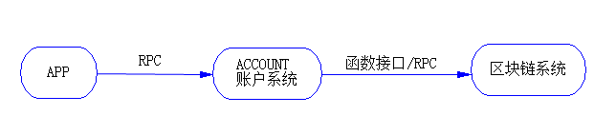

# 二.账户权限模块设计

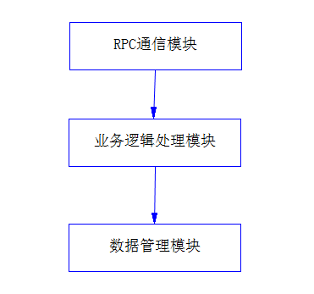

## 1.RPC通信模块

用于接收APP发送的RPC请求和发送请求到区块链

### 1) APP-->ACCOUNT

#### (1).写入数据接口

|  |  |  |  |  |  |  |
| --- | --- | --- | --- | --- | --- | --- |
| **接口名称** | 写入数据接口 | | | | | |
| **接口描述** | 上层应用通过调用该接口写入相关数据 | | | | | |
| **接口地址** | ip:18332/api/writedata | | | | | |
| **请求参数说明** | | | | | | |
| **参数** | **参数名称** | **类型**  **（字节长度）** | **参数说明** | **是否可为空** | | **备注** |
| account | 账户 | string |  | 否 | |  |
| dataType | 数据类型 | string | 待定 | 否 | |  |
| pubKey | 公钥 | string |  | 否 | |  |
| data | 数据 | string |  | 否 | |  |
| sign | 签名 | string |  | 否 | |  |
| **请求样例** | {  "account":"aff2cf2e262702b96d",  "dataType":"1",  "pubKey":"bf93a884e5a2d479084dc031362829aff2cf2e262702b96d9e20dd64e69f0450",  "data":"testdata",  "sign":"4e5a2d479084dc0"  } | | | | | |
| **返回参数说明** | | | | | | |
| **参数** | **参数名称** | **类型**  **（字节长度）** | **参数说明** | | **备注** | |
| result | 返回的数据集合 | Json对象 |  | |  | |
| publicKey | 公钥/址址 | string |  | |  | |
| data | 数据 | string |  | |  | |
| sign | 数据的签名 | string |  | |  | |
| blockhash | 块哈希 | string | 该数据所在块的块哈希 | |  | |
| error | 返回错误 | string | 返回出错原因 | |  | |
| **返回样例** | {  "result":  {  "publicKey":"1111",  "data":"1111",  "sign":"1111",  "blockhash":"bf93a884e5a2d479084dc031362829aff2cf2e262702b96d9e20dd64e69f0450"  },  "error":""  } | | | | | |

#### (2).授权接口

|  |  |  |  |  |  |  |
| --- | --- | --- | --- | --- | --- | --- |
| **接口名称** | 授权接口 | | | | | |
| **接口描述** | 上层应用通过调用该接口写入相关数据 | | | | | |
| **接口地址** | ip:18332/api/author | | | | | |
| **请求参数说明** | | | | | | |
| **参数** | **参数名称** | **类型**  **（字节长度）** | **参数说明** | **是否可为空** | | **备注** |
| mainAccount | 主账户 | string |  | 否 | |  |
| otherAccount | 待授权账户 | string |  | 是 | | 当"optType"="1"时，该字段无效 |
| optType | 账户操作类型 | string | 0:添加/修改账户（默认）， 1:删除账户（或使账户无效） | 否 | |  |
| dataType | 数据类型 | string |  | 是 | |  |
| right | 数据类型权限 | string | 权限 | 是 | |  |
| rights | 数据类型权限 | string | 权限数组 | 是 | |  |
| **请求样例** | 1.添加用户  {  "mainAccount":"aff2cf2e262702b96d",  "otherAccount":"2702b96daff2cf2e2",  "optType":"0",  "rights":  [  {"dataType":"1", "right":"1"},  {"dataType":"2", "right":"1"}  ]  }  2.删除用户  {  "mainAccount":"aff2cf2e262702b96d",  "otherAccount":"2702b96daff2cf2e2",  "optType":"1",  "rights":  [  {"dataType":"1"},  {"dataType":"2"}  ]  } | | | | | |
| **返回参数说明** | | | | | | |
| **参数** | **参数名称** | **类型**  **（字节长度）** | **参数说明** | | **备注** | |
| result | 操作结果 |  | 0:成功， 1:失败 | |  | |
| Error | 返回错误 | string | 返回出错原因 | |  | |
| **返回样例** | {  "result":"0"，  "error":"null"  } | | | | | |

#### (3).读取数据接口

|  |  |  |  |  |  |  |
| --- | --- | --- | --- | --- | --- | --- |
| **接口名称** | 读取数据接口 | | | | | |
| **接口描述** | 上层应用通过调用该接口写入相关数据 | | | | | |
| **接口地址** | ip:18332/api/readdata | | | | | |
| **请求参数说明** | | | | | | |
| **参数** | **参数名称** | **类型**  **（字节长度）** | **参数说明** | **是否可为空** | | **备注** |
| account | 账户 | string |  | 否 | |  |
| dataType | 数据类型 | string |  | 否 | |  |
| dataHash | 数据哈希 | string |  | 否 | |  |
| **请求样例** | {  "account":"aff2cf2e262702b96d",  "dataType":"0",  "dataHash":" bf93a884e5a2d479084dc031362829aff2cf2e262702b96d9e20dd64e6"  } | | | | | |
| **返回参数说明** | | | | | | |
| **参数** | **参数名称** | **类型**  **（字节长度）** | **参数说明** | | **备注** | |
| result | 返回的数据集合 | Json对象 |  | |  | |
| publicKey | 公钥/址址 | string |  | |  | |
| data | 数据 | string |  | |  | |
| sign | 数据的签名 | string |  | |  | |
| blockhash | 块哈希 | string | 该数据所在块的块哈希 | |  | |
| error | 返回错误 | string | 返回出错原因 | |  | |
| **返回样例** | {  "result":  {  "publicKey":"1111",  "data":"1111",  "sign":"1111",  "blockhash":"bf93a884e5a2d479084dc031362829aff2cf2e262702b96d9e20dd64e69f0450"  },  "error":""  } | | | | | |

### 2) ACCOUNT-->区块链系统

还使用之前的数据写入和读取接口。

## 2.业务逻辑处理模块

用于根据不同接口处理不同的APP请求业务

### 1).写入数据处理流程



### 2).授权处理流程



### 3).读取数据处理流程



## 3.账户信息管理模块

### 1).用户账户

用于管理用户账户信息并保存到本地数据库

账户数据结构：

struct Account{

std::string m_strAccount; //账户字符串

std::map<string，byte> m_accRightMap; //数据类型权限

bool m_bIsValid; //账户是否有效

}；

### .权限管理

权限管理

